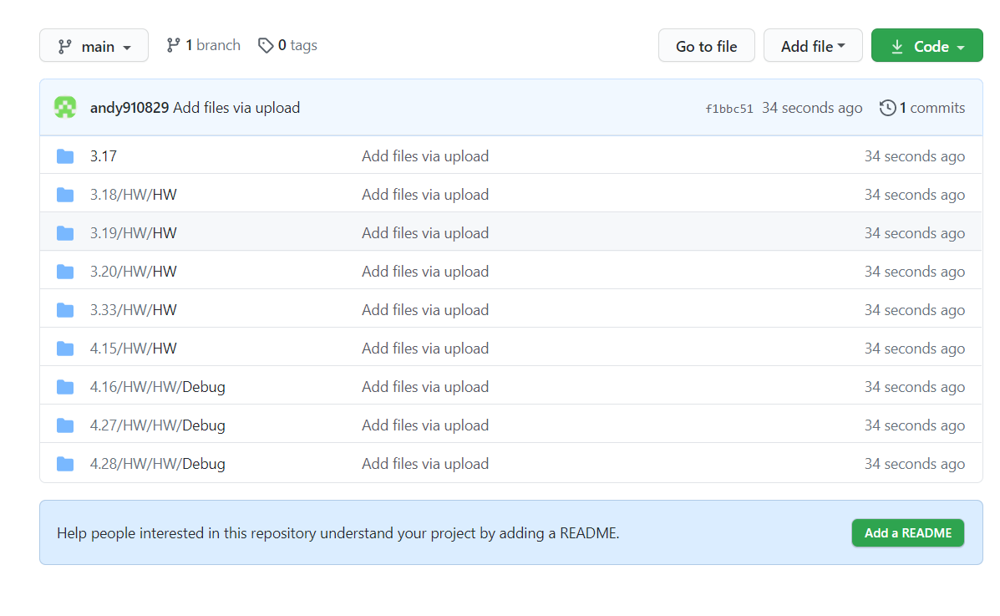

這次的作業難度對我而言非常高，可能是因為之前我讀的電機完全沒碰過程式的關係，我從禮拜六早上起床開始打，打到禮拜日半夜12點，而那些有學過的同學卻可以從禮拜日晚上九點半才開始打比我還早結束，對我而言感覺很不是滋味，再加上不知道為什麼我對for loop的理解能力特別差，每個for loop都要花個一兩個小時才能想得出來，讓我非常痛苦。